

SERVICIO PRESTADO: | Actividades desarrollo de Co trato 1163-24
NOMBRES DEL PRESTADOR DEL SERVICIO: | OPERADOR IDE-AL
EVENTO EN EL QUE PRESTÓ EL SERVICIO: | Proyecto 1811 Acciones de ejecución del contrato.
FECHA DEL SERVICIO: | Semana 5 al 12 de ABRIL DE 2025

- Descripción del servicio:
Se realiza ejecución y coordinación de actividades de ejecución del proyecto 1811 “Prevención de violencia intrafamiliar y/o sexual”; favorecedoras en el desarrollo semanal y articulado del proyecto con acciones de planeación, desarrollo y ejecución.
- Objetivo
Prevención de violencia intrafamiliar y/o sexual. Jornada de conmemoración Lucha contra el maltrato infantil; se desarrolla jornada local a partir de acciones diarias que fortalecen el seguimiento y planeación de cada una de las acciones del proyecto, desarrollo de los componentes.

Desarrollo de las acciones:
- 7 ABRIL Se desarrolla en espacio de inscripción y articulación de población espacio JAC Sur américa, se desarrolla en espacio Cdc la victoria articulación y solicitud de espacio para componente de Orientación familiar. Se desarrolla comité técnico extraordinario, presentación de hojas de vida convocatoria para el perfil Psicóloga, componente de orientación familiar. Se realiza socialización de kits para las jornadas de conmemoración, presentación de elementos del kit, tula, libro y juego; logrando revisión y aprobación desde comité técnico.
- 8 ABRIL Se desarrolla encuentro de equipo construcción de material, organización minuto grama actividad Jornada de conmemoración Contra la violencia y el maltrato infantil día 12 de Abril; se desarrolla socialización fichas técnicas, jornadas de abril, revisión de últimos ajustes realizados por comité técnico de las fichas; se refuerza envío de las fichas de conmemoración.
- 9 ABRIL se realiza en espacio junta de acción comunal vitelma, inscripción y recolección de documentación población inscrita jornada local 12 de Abril. Junto con equipo de trabajo se realiza construcción de material y minutograma jornada local 12 de Abril. Alistamiento de jornada.
- 10 ABRIL Se realiza encuentro sincrónico comité técnico extraordinario, presentación de perfil profesional Psicóloga; componente de orientación familiar; se desarrolla selección del perfil profesional, ingresa el equipo profesional del proyecto. Se realiza apertura de comité del componente de orientación familiar, con instituciones comisaría 1, comisaría 2, ICBF, subdirección para la familia y supervisión de la alcaldía; se realiza encuentro reunión y seguimiento a remisiones de familias de la localidad al componente.
- 11 ABRIL se realiza encuentro y articulación red de familias, reunión, construcción inicial de metodología, revisión de propuesta metodológica, seguimiento a propuesta y desarrollo de estrategia tejiendo redes de apoyo familiar y comunitario. Se realiza entrega en espacio de alcaldía local de san cristóbal, materiales y kits de jornada Local Conmemoración contra la violencia y el maltrato infantil.
- 12 ABRIL Se realiza alistamiento del espacio, recibimiento de elementos refrigerios, alistamiento de material y espacio, se da bienvenida y recibimiento de niños, niñas, adolescentes y sus familias a la jornada, junto con el equipo de trabajo seguimiento de ingreso, registro y ubicación de población en el espacio de auditorio de la alcaldía local, seguimiento del desarrollo de la actividad, registro de participantes, recibimientos minuto a minuto de la actividad, se desarrolla actividad preparada, desarrollo de cada una de las actividades preparadas para la población y sus familias, se trabajan las actividades propuestas en la ficha metodológica, seguimiento de la jornada de forma adecuada, preparación y ejecución de las acciones alrededor de la jornada, se realiza recibimiento y entrega de refrigerios a la población, entrega final de kits, se da registro de documentación, autorización de registro de datos y fotográficos, finalmente se logra espacio de agradecimiento por la participación y desarrollo de la jornada en óptimas condiciones. Se realiza adecuación y entrega final del espacio en óptimas condiciones a la alcaldía local.
REGISTRO FOTOGRÁFICO
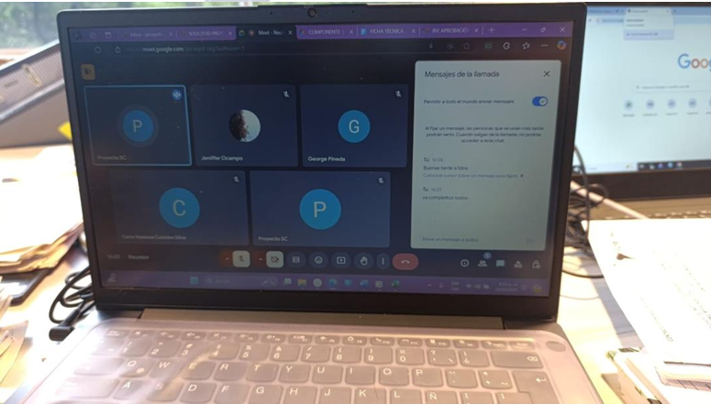
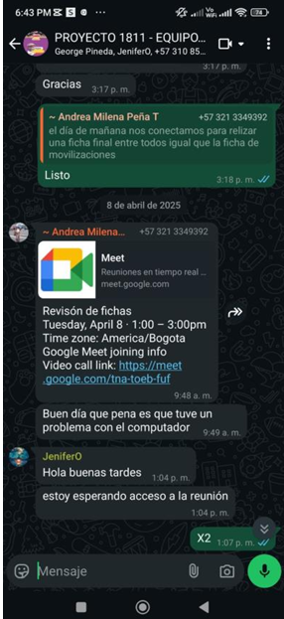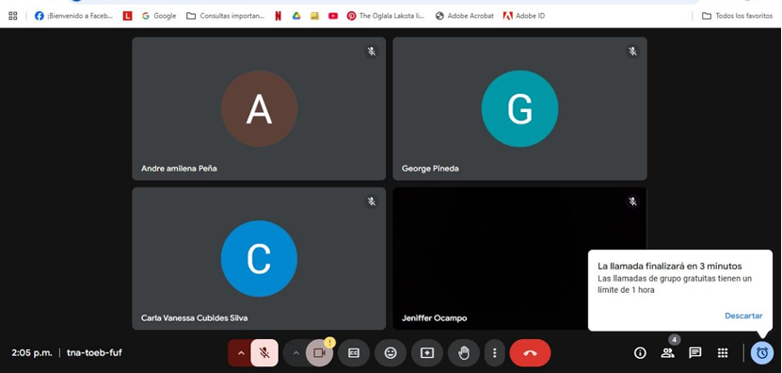

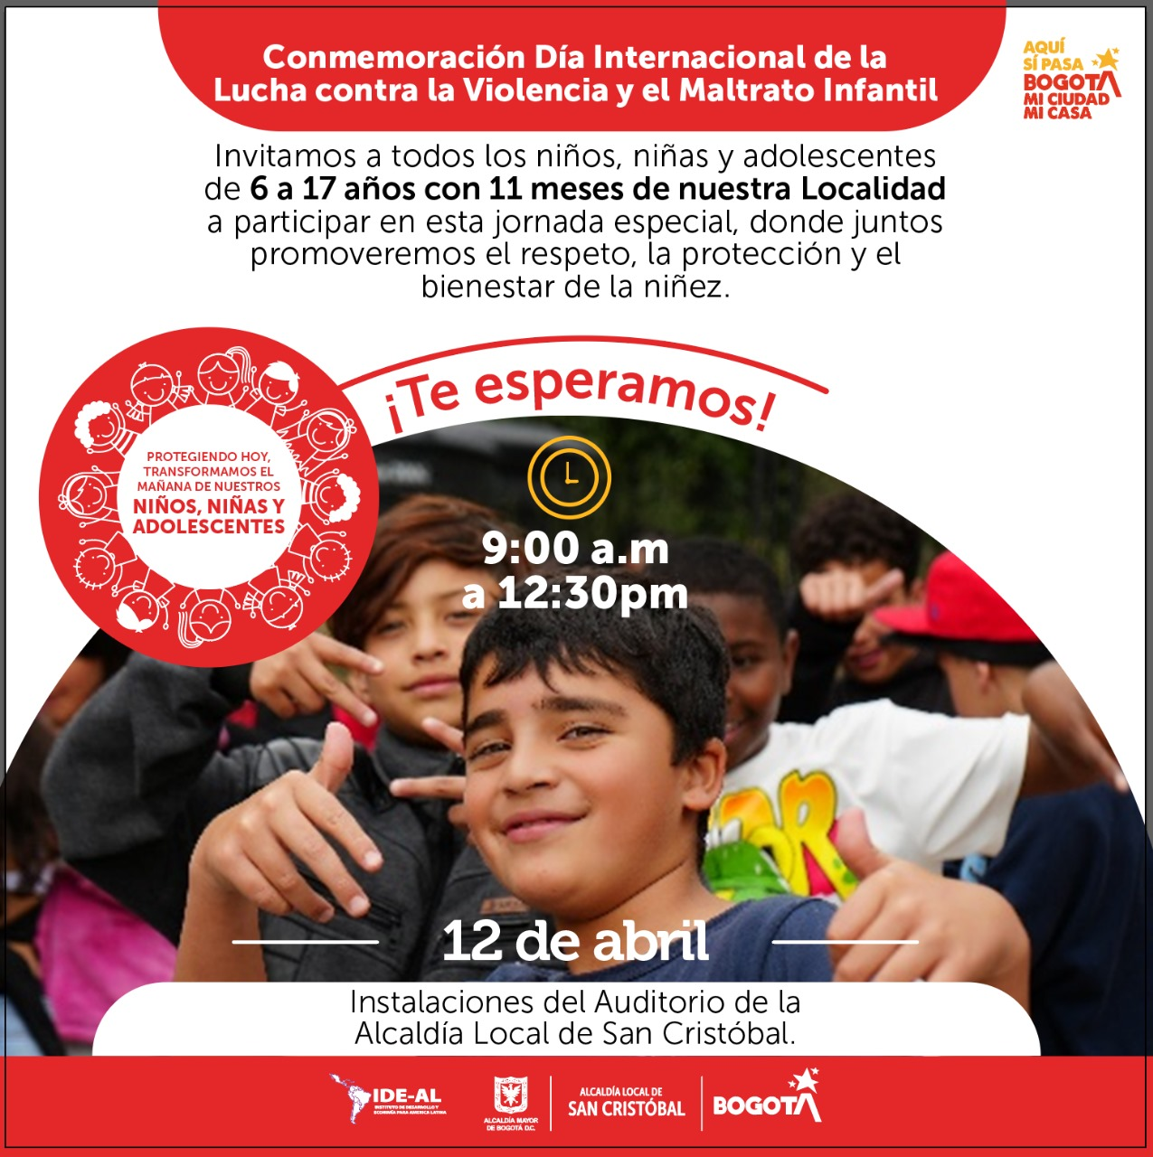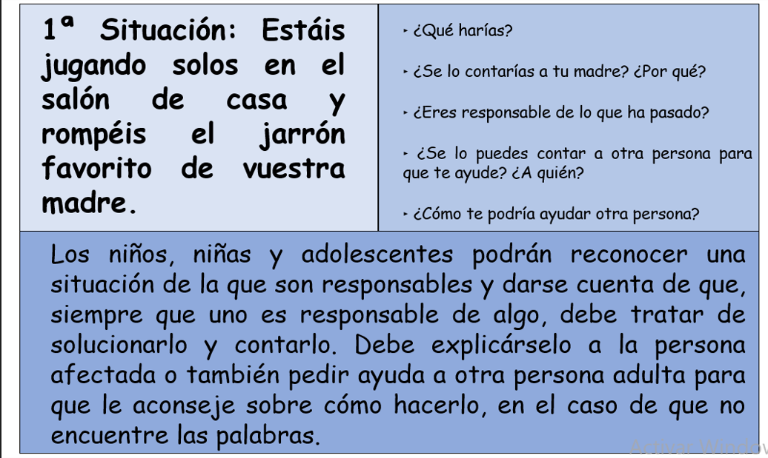

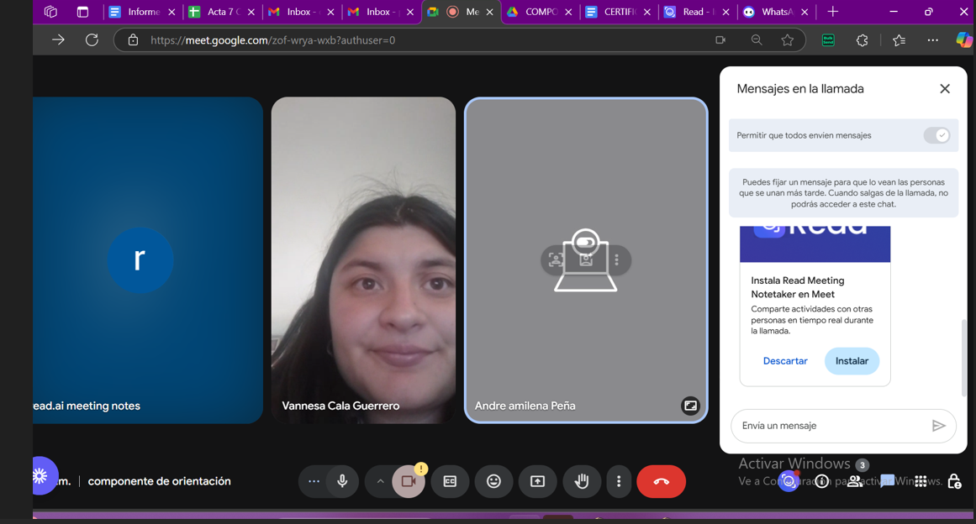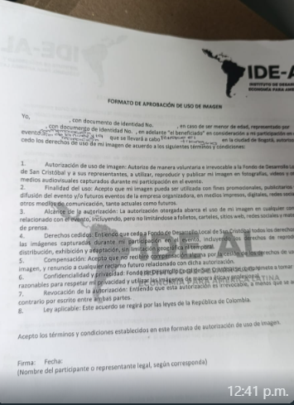
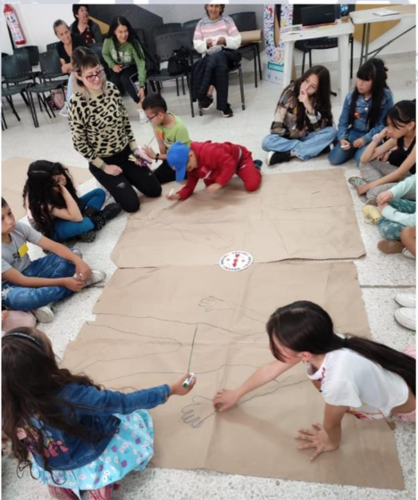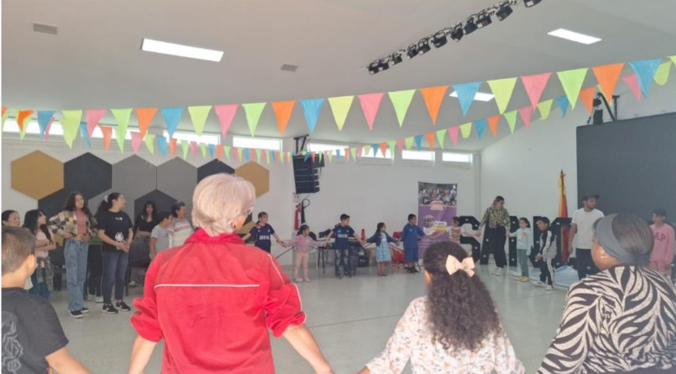

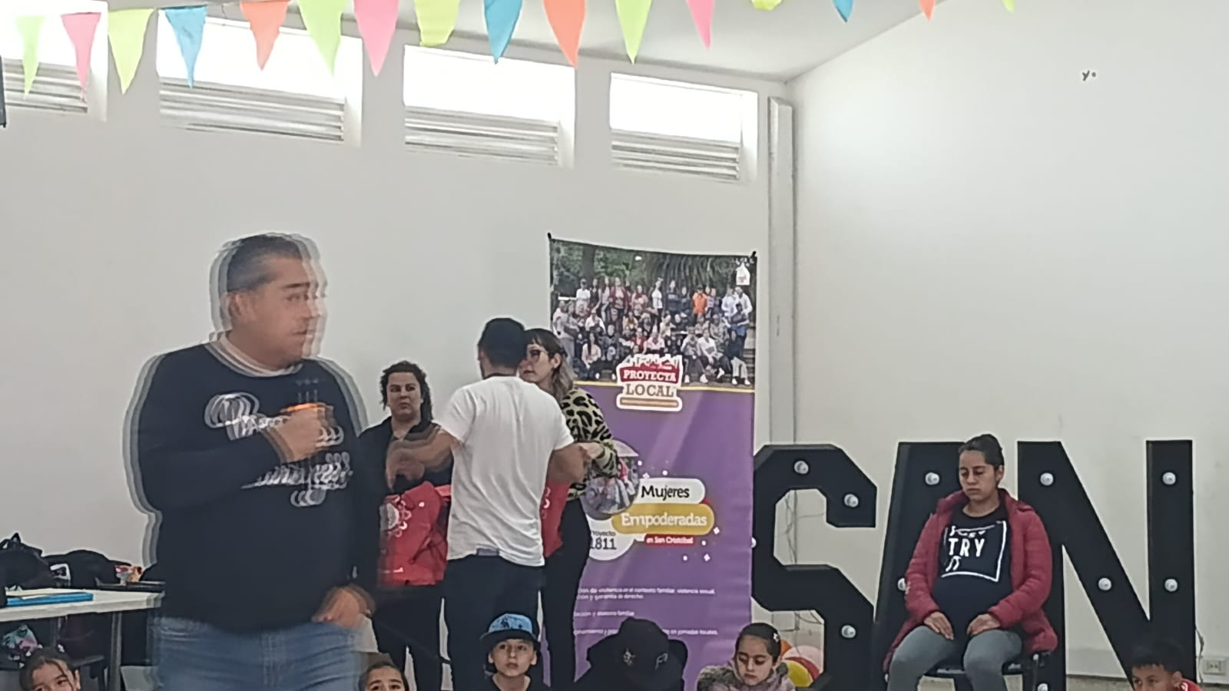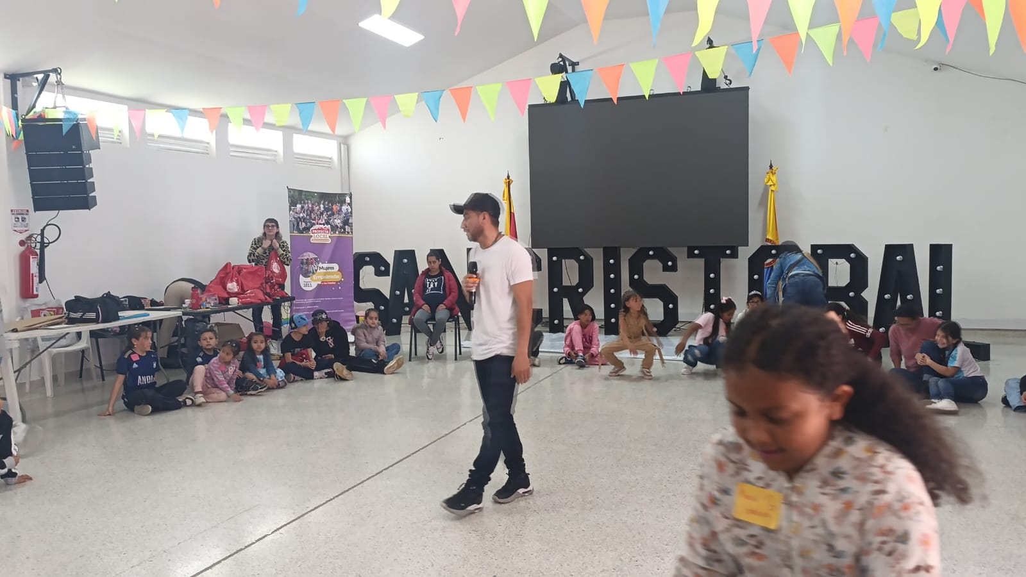
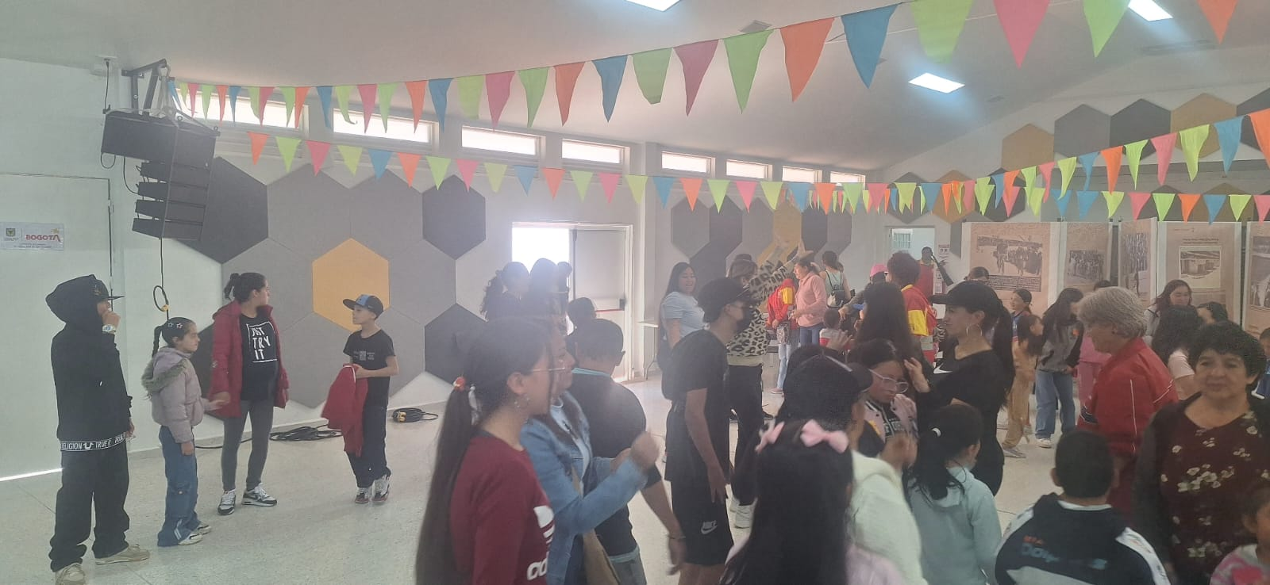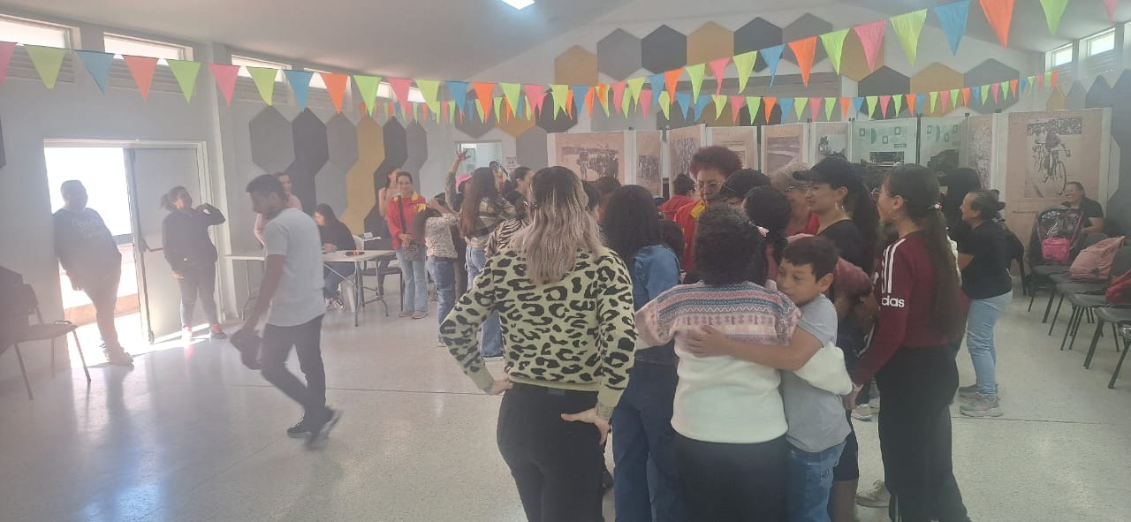
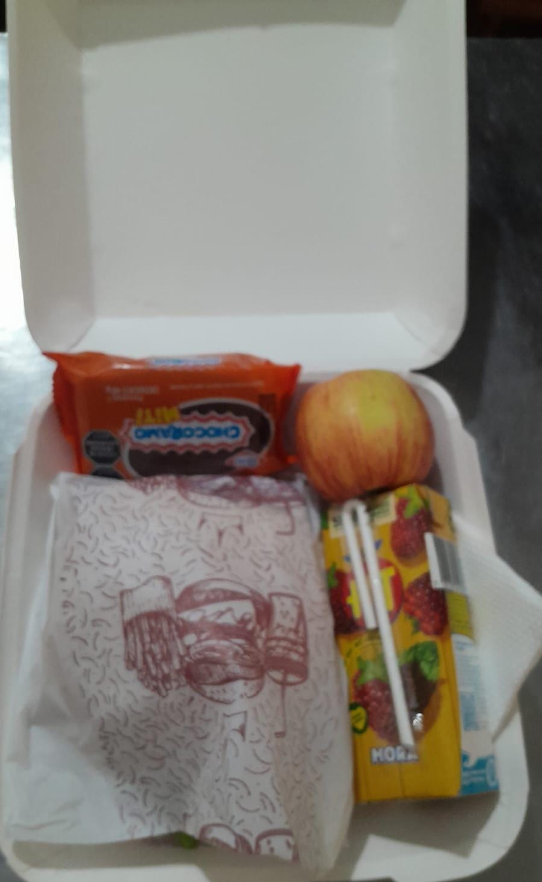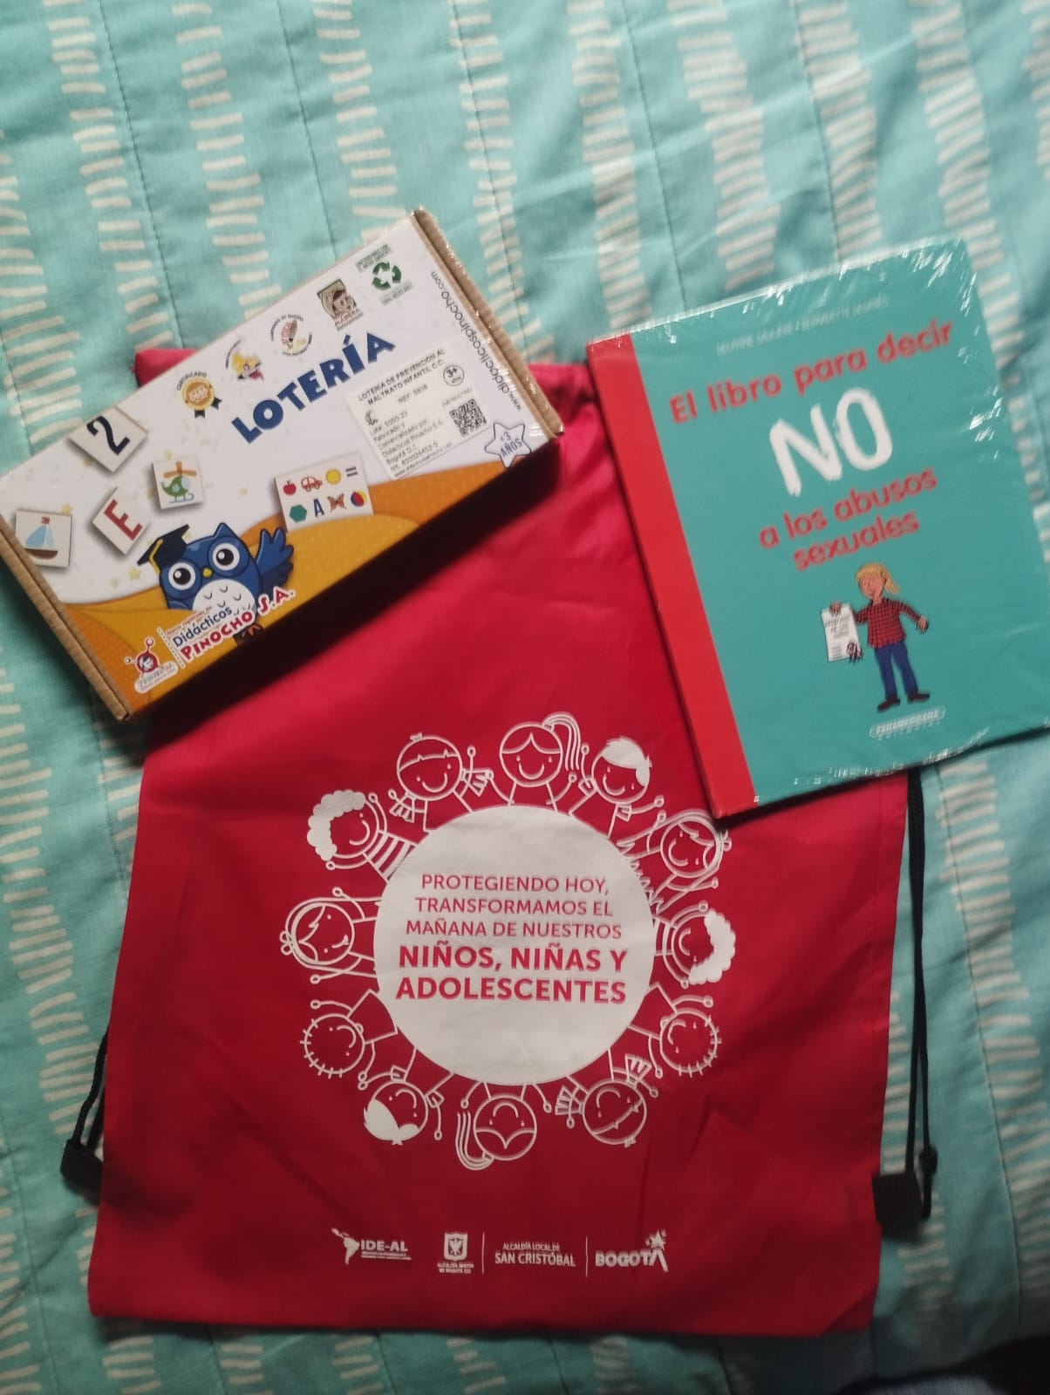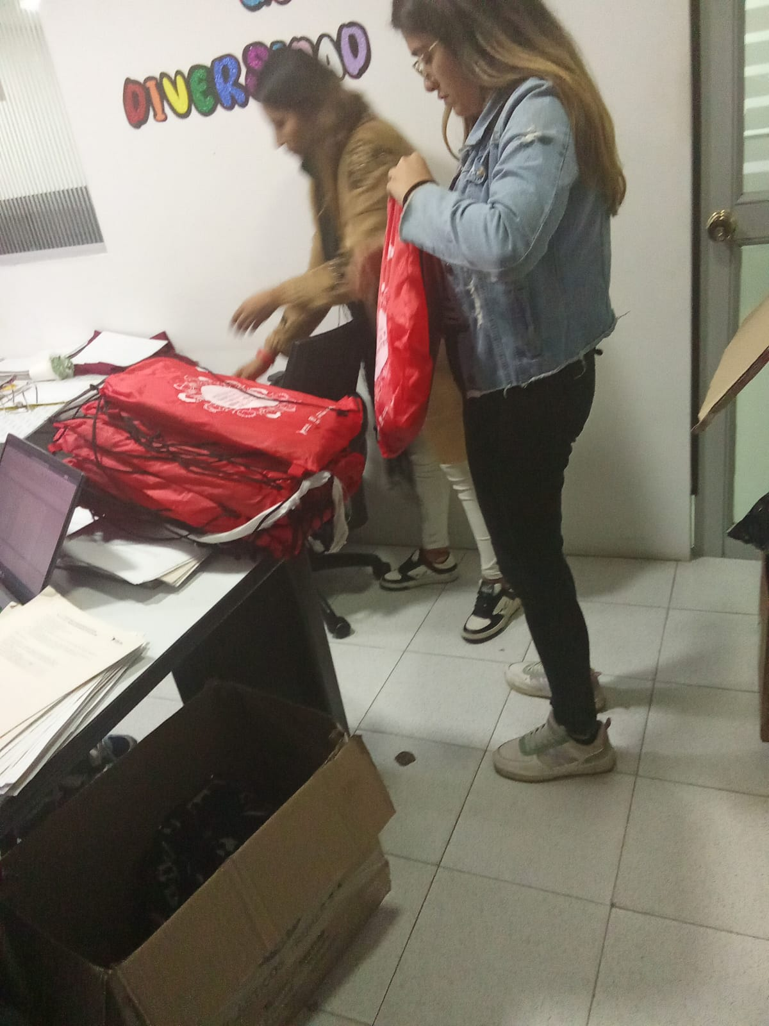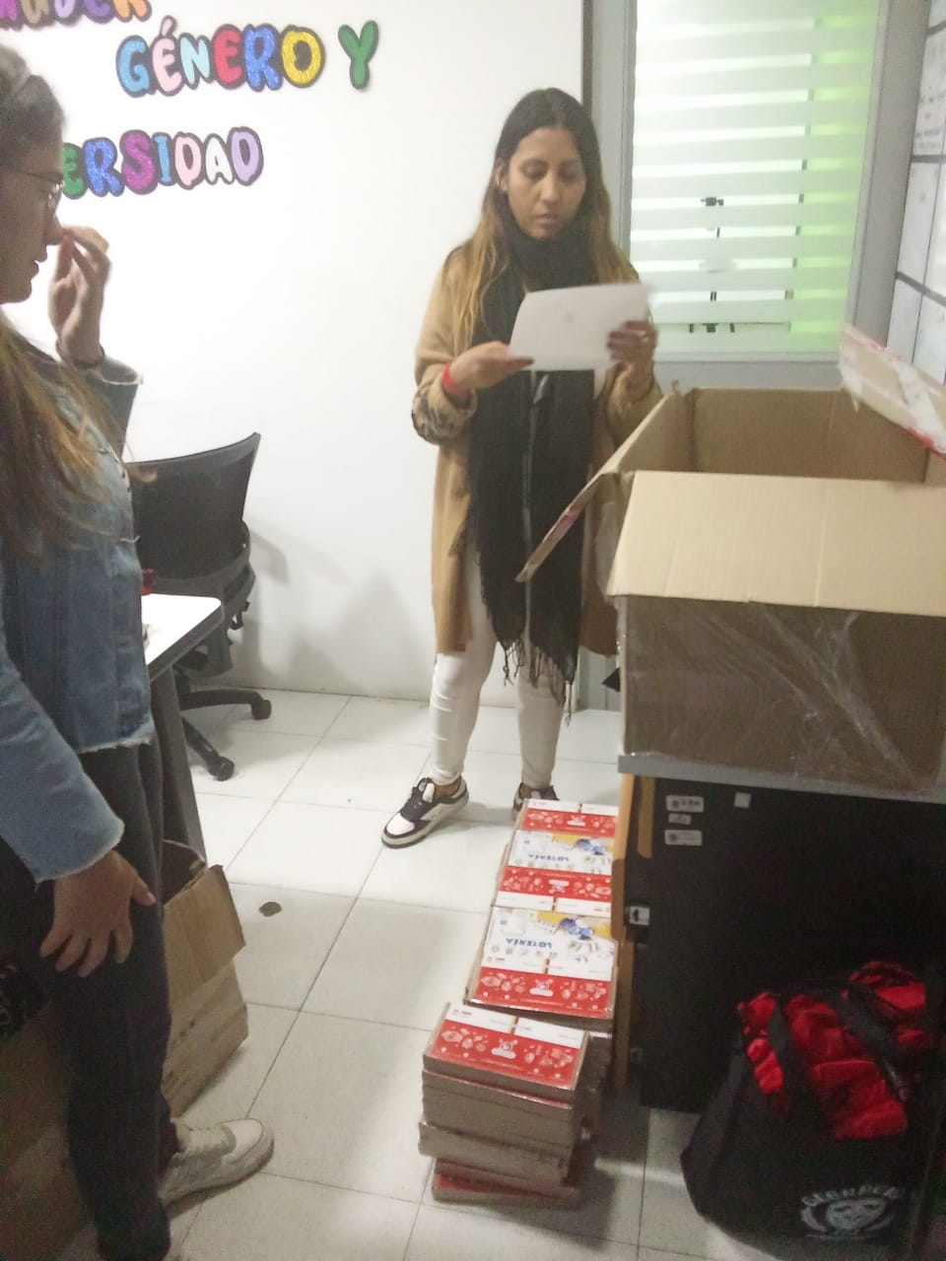

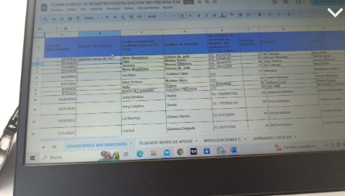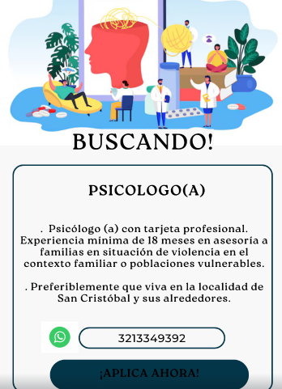
NOMBRE DE QUIEN APRUEBA EL SERVICIO POR PARTE DE FDLS:
FIRMA DE QUIEN APRUEBA EL SERVICIO POR PARTE DE FDLS:
FECHA DE FIRMA DE LA APROBACIÓN DEL SERVICIO POR PARTE DE FDLS:
NOMBRE DE QUIEN APRUEBA EL SERVICIO POR PARTE DE IDE-AL:
FIRMA DE QUIEN APRUEBA EL SERVICIO POR PARTE DE IDE-AL:
FECHA DE FIRMA DE LA APROBACIÓN DEL SERVICIO POR PARTE DE IDE-AL:

